Опытническая деятельность, как симулятор
познавательных способностей детей дошкольного возраста.
Маленькие дети от природы любознательны, поэтому они очень любят экспериментировать. Любая детская деятельность это основа к познанию.
В экспериментах дети находят не только развлечение, но и ключи к пониманию окружающего мира. Для того чтобы дети получали удовольствие от познания окружающего мира, важно, чтобы они непосредственно взаимодействовали с природой и воспринимали это как увлекательное путешествие.
На сегодняшний день в детском саду образовательный процесс постоянно находится в поисках новых эффективных технологий, которые должны содействовать развитию познавательных способностей детей.
Опытническая деятельность – это действенный метод познания закономерностей, явлений и становления основ культурного познания ребенком окружающего мира. В данной деятельности ребенок не только знакомится с новыми фактами но и происходит развитие абстрактного мышления.
Опытническая деятельность дошкольников – это новый толчок познавательных способностей детей. Опытническая деятельность благоприятно воздействуют на эмоциональное состояние детей, способствуют развитию познавательных способностей и помогают рассмотреть различные аспекты изучаемого объекта в контексте его взаимосвязи с окружающей средой. В процессе опытнической деятельности дети активно развивают свои мыслительные процессы: проводят сравнения, анализируют, обобщают, классифицируют и формируют выводы. Опытническая деятельность стимулирует развитие речи, тем самым расширяется знания ребенка и повышается словарный запас.
Опыт становится мощным инструментом для детского познания, расширяя горизонты знаний и развивая умственные способности. Вместе с другими видами деятельности, опыты формируют навыки планирования, анализа и творческого мышления. Именно такая системная интеграция методов делает опытничество неотъемлемой частью детского развития. В ходе опытов дети становятся настоящими исследователями, открывая для себя удивительные миры и самих себя.
Опытническая деятельность учит корректно и четко ставить цели, намечать ориентиры, прогнозировать результаты, оценивать конечный результат.
Основная новация данной деятельности заключается в разработке системы использования опытнических приемов и методов, способствующие развитию познавательной активности детей дошкольного возраста
Дети сами принимают активное участие в процессе проведения опытов. Опыты детям сами по себе напоминают фокусы, они необычны, дети все поделывают сами. Таким образом у детей развивается наблюдательность, любознательность, умение находить решение из проблемных ситуаций.
Именно детская опытническая деятельность является фишкой в моей работе она актуальна и является перспективной. Позволяет ребенку почувствовать себя исследователем, ведь именно опыты дают возможность ребенку самому найти ответы на многие вопросы. К тому же знания закрепляются в памяти, которые получены в непринужденной игровой обстановке.
Опыт «Космические виражи»
Цель: Вывить, что молоко имеет свойство поверхностного натяжения (образования пленки)
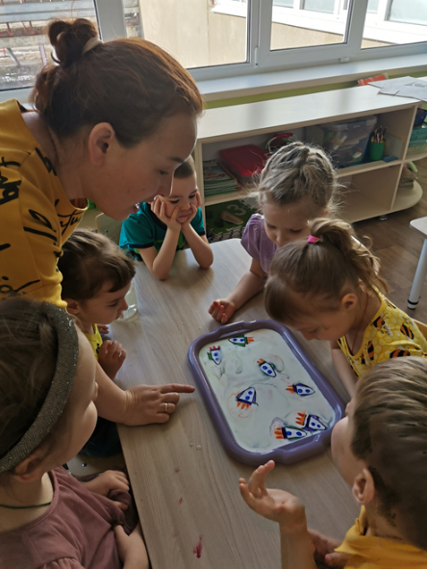
Опыт: «Цветная башня»
Цель: выявить, что вода является растворителем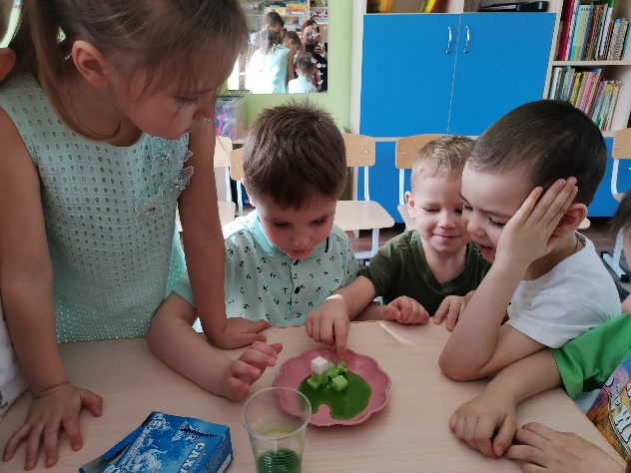
Опыт: «Свойства воды»
Цель: обогатить представления детей о разнообразных свойствах воды; выявить, что вода меняет свою окраску при растворении в ней красителей; при добавлении в нее соли или сахара приобретает вкус этих веществ
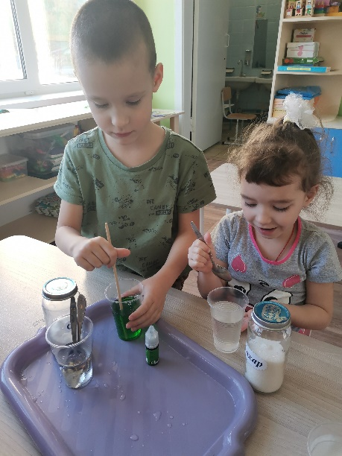
Опыт: «Цветные льдинки»
Цель: формировать у детей представление о свойствах воды и льда.
